ABSTRAK
Selvina Rante Salu (1020143884), menyusun skripsi dengan judul Peran
Civitas Akademika Dalam Membentuk Karakter Kristiani Di Sekolah Tinggi
Agama Kristen Negeri (STAKN) Toraja, dalam bimbingan Salmon Pamantung,
M.Th., dan Dr. Joni Tapingku, M.Th.,
Latar belakang penelitian ini didasari atas keprihatinan penulis tentang
karakter kristiani mahasiswa yang sudah merosot. Secara khusus di STAKN
Toraja di tandai dengan mahasiswa yang tidak lagi menghargai dosen dan sesama
mahasiswa saat berkomunikasi, seks di luar nikah, hilangnya tanggungjawab
mahasiswa Kristen sebagai wujud dari teladan kristus dan sebagainya.
Tujuan dari penelitian ini adalah untuk mengetahui peran civitas
akademika dalam membentuk karakter di STAKN Toraja. Metode yang penulis
gunakan adalah observasi dan wawancara untuk memproleh data yang valid.
Objek penelitian adalah dosen dan mahasiswa.
Di akhir tulisan ini, penulis memberikan kesimpulan bahwa Dosen
merupakan bagian dari civitas akademika yang berperan dalam membentuk
karakter kristiani mahasiswa dengan memulai dari diri sendiri untuk menjadi
contoh yang patut di teladani kemudian mendidik kembali mahasiswa melalui
keteladanan yang diberikan serta memanfaatkan perkuliahan sebagai media dalam
membentuk karakter mahasiswa sedangkan peran yang dilakukan oleh mahasiswa
guna membentuk karakter melalui cara hidup yang benar sehingga dapat menjadi
contoh serta memberikan nasihat yang dapat menjadi pelajaran serta
memanfaatkan kegiatan-kegiatan yang ada di kampus seperti ibadah awal pekan,
pelayanan jemaat, penginjilan dan lain sebagainya guna membentuk karakter
kristiani mahasiswa.
ii

Judul Skripsi | PERAN CIVITAS AKADEMIKA DALAM  MEMBENTUK KARAKTER KRISTIANI DI  SEKOLAH TINGGI AGAMA KRISTEN NEGERI  (STAKN) TORAJA
Diajukan Oleh  Nama | : SELVINA RANTE SALU
Ninn | :1020143884
Jurusan | : Pendidikan Agama Kristen

Ditulis oleh | : Nama | : Selvina Rante Sahi
 | Nirm | :1020143884
Dosen pembimbing: | Jurusan | : Pendidikan Agama Kristen (PAK)
1. Salmon Pamantung, M.Th
2. Dr. Joni Tapingku, M.Th
Telah dipertanggungjawabkan dj hadapan dosen penguji dalam proses ujian skripsi Stratum
Satu (Si) Jurusan Pendidikan Agama Kristen, dan diyudisium pada tanggal 24 Juli 2018
dengan nilai B- dan predikat kelulusan SANGAT MEMUASKAN.
Mengkendek, 24 Juli 2018
Dosen Penguji
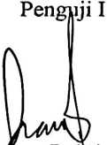
Frtins Paillin Rumbi, M.Th
NIDN. 2213028301
Panitian Ujian
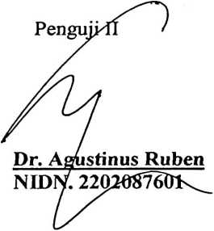
Sekretaris
Ketua


Yanni Paembonan, M.Pd.K
NIDN. 2020078701
Mery Toban, S.Th, M.Pd.K
NIDN. 2001057903
Mengetahui
TAKN Toraja
apingku, M.Th
vii


PERAN CIVITAS AKADEMIKA DALAM MEMBENTUK KARAKTER
KRISTIANI MAHASISWA DI STAKN TORAJA
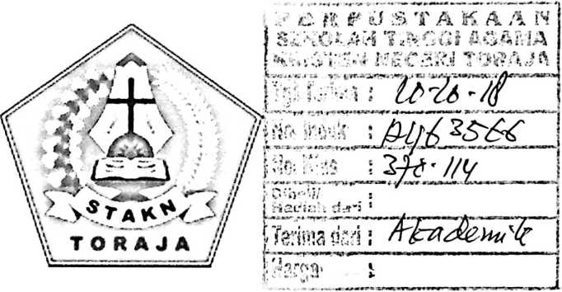
SKRIPSI
Diajukan Kepada Sekolah Tinggi Agama Kristen Negeri Toraja Guna
Memenuhi Salah Satu Persyaratan Untuk Memperoleh Gelar Sarjana
Pendidikan (S.Pd)
Oleh:
Selvina Rante Salu
NIRM : 1020143884
PENDIDIKAN AGAMA KRISTEN
SEKOLAH TINGGI AGAMA KRISTEN NEGERI (STAKN) TORAJA
2018

